**CORRENTE ELETTRICA**

**Introduzione**

La **corrente elettrica** (**I**) è la grandezza che misura la velocità di trasferimento delle cariche elettriche in un filo conduttore. Rappresenta il numero di cariche elettriche che fluiscono attraverso una sezione nell’unità di tempo.

**I = dq/dt**

L’**unità di misura** della corrente elettrica è l’**ampere** (A = Coulomb/secondo)

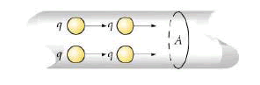

La **direzione della corrente** è positiva nella direzione del fluire delle cariche positive, per un convenzione che risale al diciannovesimo secolo. Quando la batteria è collegata al conduttore, le cariche elettriche al suo interno provocano un movimento di cariche positive dal polo – al polo +

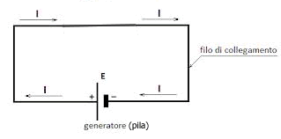

Se, ad esempio, in un secondo, 15 Coulomb di carica attraversano il piano allora diciamo che “una corrente di 15 ampere (15A) attraversa il piano”.

